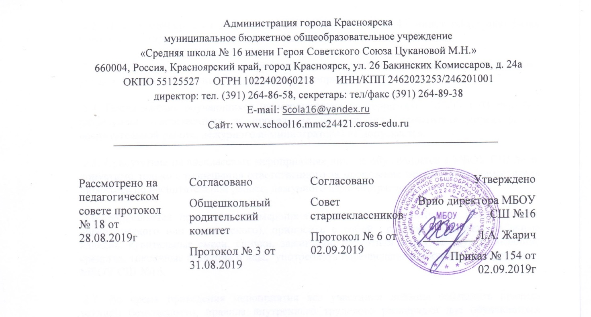
Положение
о порядке посещения обучающимися по своему выбору мероприятий, не предусмотренных учебным планом муниципального бюджетного общеобразовательного учреждения «Средняя школа № 16 имени Героя Советского Союза Цукановой М.Н.»
1.Общие положения
1.1. Настоящий порядок устанавливает правила посещения обучающимися по своему выбору мероприятий, проводимых в МБОУ СШ №16 и не предусмотренных учебным планом (в дальнейшем – мероприятия).
1.2. В соответствии с пунктом 4 статьи 34 Федерального закона от 29.12.2012 № 273-ФЗ «Об образовании в Российской Федерации» обучающиеся имеют право на посещение по своему выбору мероприятий, которые проводятся в организации, осуществляющей образовательную деятельность, и не предусмотрены учебным планом, в порядке, установленном локальными нормативными актами.
1.3. При принятии настоящего локального нормативного акта, в соответствии с ч.3 ст.30 ФЗ «Об образовании в РФ», учитывается мнение совета обучающихся, совета родителей (законных представителей) несовершеннолетних обучающихся.
2. Правила проведения мероприятий
2.1. Состав обучающихся, допущенных к участию в мероприятии, программа мероприятия, время его начала и окончания, а также особые требования к проведению мероприятия оговариваются положением о проведении мероприятия и должны быть заранее доведены до сведения обучающихся.
2.2. Начало мероприятия допускается не ранее чем через 45 минут после окончания учебных занятий. Мероприятие должно оканчиваться не позднее 20:00.
2.3. Приход и уход с мероприятия осуществляется организованно, в порядке, установленном положением о проведении мероприятия.
2.4. Передвижение обучающихся на мероприятии по территории МБОУ СШ №16 без разрешения ответственного за проведение мероприятия (заместителя директора по воспитательной работе, дежурного администратора) не допускается.
2.5. Присутствие на внеклассных мероприятиях лиц, не обучающихся в МБОУ СШ №16, допустимо только с разрешения ответственного за проведение мероприятия (заместителя директора по воспитательной работе, дежурного администратора).
2.6. Запрещается приходить на мероприятие в состоянии опьянения (алкогольного, наркотического или токсического), приносить с собой спиртные напитки, табачные изделия, курительные смеси, спички, зажигалки, наркотики и другие одурманивающие средства, токсичные вещества и яды, употреблять перечисленное и курить на территории МБОУ СШ №16.
2.7. Во время проведения мероприятия все участники должны соблюдать правила техники безопасности, правила внутреннего трудового распорядка для обучающихся МБОУ СШ №16 и настоящие правила о порядке посещения обучающимися по своему выбору мероприятий, не предусмотренных учебным планом, которые проводятся в МБОУ СШ №16.
2.8. Запрещается своими действиями нарушать порядок проведения мероприятия или способствовать его срыву.
3. Права и обязанности обучающихся
3.1.Обучающиеся имеют право на уважение человеческого достоинства, защиту от всех форм физического и психического насилия, оскорбления личности, охрану жизни и здоровья во время проведения мероприятий.
3.2. Обучающиеся имеют право использовать плакаты, лозунги, речовки во время проведения состязательных, в том числе спортивных мероприятий, а также соответствующую атрибутику (бейсболки, футболки с символикой мероприятия).
3.3. Обучающимся запрещено приводить на мероприятия посторонних лиц без ведома ответственного за проведение мероприятия (заместителя директора по воспитательной работе, дежурного администратора).
4. Права и обязанности Учреждения
4.1. МБОУ СШ №16 может устанавливать возрастные ограничения на посещение мероприятия.
4.2. МБОУ СШ №16 может устанавливать посещение отдельных мероприятий по входным билетам.
4.3. МБОУ СШ №16 может устанавливать право на ведение обучающимися во время мероприятий фото и видеосъемки.
4.4. Ответственный за проведение мероприятия (заместитель директора по воспитательной работе, дежурный администратор) может устанавливать запрет на пользование мобильной связью во время мероприятия.
4.5. Ответственный за проведение мероприятия (заместитель директора по воспитательной работе, дежурный администратор) может устанавливать запрет на повторный вход на мероприятие.

